日晒色牢度试验机，水冷好还是风冷好？

在纺织品物理检测项目中，日晒色牢度是一项非常重要的指标。日晒色牢度试验机的购置成本和使用费用比较高。目前，市场上的日晒色牢度试验机有水冷和风冷两种机型多种款式。如何科学选择适用的机型和款式，是纺织品检测技术和管理人员需要认真对待的问题。日晒色牢度试验机采用模拟自然环境测试纺织品在阳光照射下的褪色程度，现多用氙弧灯管模拟太阳光，由于氙弧灯管功率较大，使用中产生大量热量，因此需要进行强制散热。根据氙弧灯管散热方式不同，日晒色牢度试验机有风冷和水冷两种机型，市场上常见的风冷机型为美国ATLAS 公司生产的Xenotest 150S+和 Alpha，美国Q- Panel公司生产的Q- Sun Xe- 1和Xe- 3 以及国内几个厂家生产的仿型机；水冷机型为美国 ATLAS 公司生产的 CI3000等。

1日晒色牢度试验机的发展历史
1918年德国人发明了日晒色牢度试验机，用碳弧棒作为模拟光源。由于受当时材料制造技术的限制，碳弧棒四周发光不均匀，且每次使用后都要清除积炭，因此，最早的日晒色牢度试验机采用将1根碳弧棒放在中间，样品放在四周转鼓上的结构。1954 年，用氙弧灯做模拟光源的日晒色牢度试验机问世，沿用了转鼓结构。在此基础上，第一款水冷型日晒色牢度试验机于 1977 年在美国问市。20年后，采用3 支氙弧灯管平行放置和平板式样品架的风冷型日晒色牢度试验机在美国被推向市场。
2早期的风冷型日晒色牢度试验机
最早的氙弧灯日晒色牢度试验机采用风冷散热。由于转鼓结构中间只能放一支灯管，大多数试验对转鼓样品上的光照能量有严格要求，样品离灯管的距离（即转鼓半径）很小，测试面积必然也小，因此，一些关键测试参数控制技术的应用在成本上就较高。这一问题一直延续到今，如 ATLAS Xenotest150S+测试面积只有 0.07 m2（103 in2），不能进行光辐照度和测试室空气温度自动控制，不能满足美国标准 AATCC TM 16—2003《光照色牢度：氙弧灯暴晒》对光辐照度和测试室空气相对湿度的控制指标和精度要求。
3水冷型日晒色牢度试验机
对转鼓式日晒色牢度试验机来说，解决风冷机测试面积小和关键参数控制成本高问题的唯一方法是采用大功率水冷灯管，水冷灯管的结构比风冷灯管要复杂得多，灯管组件见图1。
使用中高纯度的冷却水在灯管和内层滤光器之间和内外层滤光器之间循环流动，带走热量。由于使用大功率水冷灯管，转鼓半径加大，测试样品面积也随之增加，多项关键测试参数控制技术得以应用。自1977 年推出水冷型日晒色牢度试验机后，目前其测试量和测试环境控制方面已经得到很大提高。
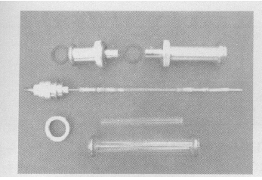
图 1 水冷灯管组件

在业界形成一种印象：风冷型代表的是小的、低档的日晒色牢度试验机，水冷型代表的是大的、高档的日晒色牢度试验机。目前只有美国ATLAS公司在生产水冷型日晒色牢度试验机，纺织行业最常用的机型是CI3000。由于水冷型日晒色牢度试验机加大了测试面积，提高了测试环境参数控制性能，购机成本和使用费用随之增加。所以尽管水冷型有许多优点，不少国内检测机构和企业多基于成本考虑和测试量多少，最终选择了风冷型，如ATLASXenotest 150S+等。
4 水冷型日晒色牢度试验机的优缺点
4.1 优点
4.1.1 功率大。如转鼓式风冷日晒色牢度试验机灯管最大功率是 2.8 k W，而水冷型最低的也达到 4.8 k W。
4.1.2 测试面积大。如ATLAS CI3000的测试面积为0.22 m2（339 in2）。
4.1.3 关键测试参数闭环控制。能对光辐照度、黑板温度、测试室空气温度和相对湿度实现精确控制，这是转鼓式风冷型日晒色牢度试验机所不能做到的。
4.2 缺点
4.2.1购置成本高。如ATLAS CI3000购机成本根据配置不同每台需要6 万~ 8 万美元。
4.2.2 耗材费用高。水冷机型的耗材包括灯管、内外滤光器、纯水过滤器、黑板温度计和标准标定灯管等。一台经常使用的机器年耗材费用8万~10万元人民币；灯管每支售价高达1400美元。
4.2.3 故障率高。水冷机型结构复杂，运动部件多，容易损坏，维修相对不方便。
4.2.4 样品摆放不方便。与转鼓式风冷型日晒色牢度试验机一样，只能挂放规定尺寸的片状样品。
4.2.5 灯管更换不方便。从图 1 可知，水冷型日晒色牢度试验机的灯管更换需要移开样品、放水、取出滤光器，然后才能更换灯管；而且需要2名操作人员配合。
4.2.6 光辐照度标定不方便。水冷型采用标准灯管进行光辐照度标定，操作步骤与换灯管差不多，标定值需要人工读数，再输入机器。标准灯管也有一定的使用寿命。

5平板式风冷型日晒色牢度试验机
针对水冷型的上述缺点，美国 Q- Panel 公司于1997年推出Q- Sun全功能平板式风冷日晒色牢度试验机。该机器将3支灯管平行放置，采用平板式样品架、多参数闭环控制、电子式光辐照度标定和永久型滤光器等多项专利技术（测试室结构见图2），在原有结构简单、成本低等特点的基础上，通过对灯管室和样品架的更新设计，使总灯管功率达到 5.4 k W，测试样品面积达到 0.32 m2（501 in2），可以摆放多种尺寸和形状的样品，而耗材只有灯管（每支260 美元）。与水冷型相比，Q- Sun日晒色牢度试验机测试面积比ATLAS CI3000大48 %，购机成本每台则低1.5万 ~ 2万美元，年使用费用低7万~ 8万元人民币。
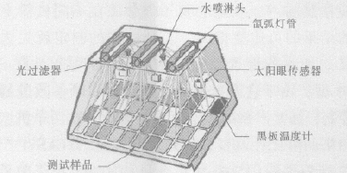
图 2 平板式风冷型日晒色牢度试验机测试室结构
6标准
常用的日晒色牢度测试标准有 AATCC TM 16—2003、ISO 105 B02:1998《耐人造光色牢度：氙弧》和 GB/T 8427—1998《纺织品 色牢度试验 耐人造光色牢度：氙弧》等。这些标准都明确指出灯管风冷、水冷与测试结果无关，而对影响日晒色牢度测试的关键参数指标如光辐照度、黑板温度、测试室空气温度和相对湿度及其控制技术提出了严格的要求。AATCC TM 16—2003 对测试暴晒条件的指标和误差范围作出了明确的规定见表 1；取消了与测试无关的对机器硬件的限制，实际上废弃了旧标准AATCC 16 E—1989《光照色牢度：氙弧灯暴晒》及其相关的水冷灯管等技术要求。
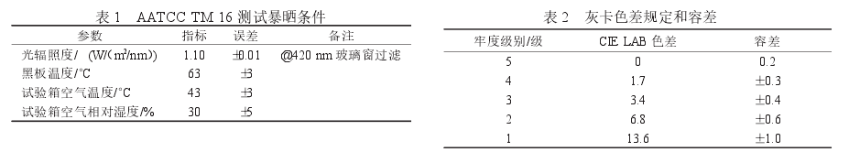
7 可比性
由于历史原因，有很多用户使用过或正在使用转鼓式风冷、水冷或最新平板式风冷日晒色牢度试验机，这些机型测试结果的一致性和机型之间的可比性如何，是大家非常关注的一个问题。这个问题可以从以下两个方面来看：
7.1 标准依据
标准制定的目的是保证测试结果的一致性。首先，日晒色牢度检测标准规定采用标准蓝色羊毛布和样品一起暴晒，结果分级评定的办法。其结果是定性的，每个色牢度级别之间有一定的色差范围（见表2），因此按照同一标准规定的暴晒条件在不同机器上所做的结果落入同一级范围是相对容易的。其次，相关标准对暴晒条件提出了严格的要求，应该说按照同一标准规定的暴晒条件在不同机器上所做的结果的可比性很高，否则标准的制定就失去了意义。如水冷型 ATLAS CI3000 型和风冷型 Q- SunXe- 3 型，由于它们都能对 4 个关键暴晒参数进行闭
环控制，满足严格的标准要求，因此，这两个机型检测结果的可比性就很高。但对同样是 ATLAS 生产的风冷型
Xenotest 150S+和水冷型 CI3000，由于前者不能进行光辐照度和测试室空气温度自动控制，其本身试验的一致性就很差。如新灯管晒 80 h 就达到要求，老灯管往往要 90 h，很难保证其测试结果与能对 4个关键暴晒参数进行闭环控制的CI3000 机型的可比性。
7.2独立试验
日晒色牢度检测是一门实验技术，试验结果往往更能说明问题。从1998年—2000 年，AATCC 和ISO组织 6个独立的实验室，对多个ATLAS水冷型和Q-Sun风冷型做了108组对比试验，统计结果表明，ATLAS 机器测试结果的一致性为±（4 % ~ 13 %），Q-Sun 为±（5 % ~ 8 %）。从表3中可以看出，采用Q-Sun测试结果更准确，更适合与其他仪器包括AT-LAS进 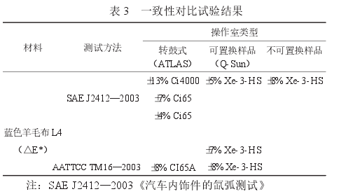
日晒色牢度试验机自诞生以来，走过了转鼓式风冷、转鼓式水冷和平板式风冷的发展历史，测试技术也日臻成熟。测试标准和独立试验表明，测试结果与灯管冷却方式和样品架结构无关，测试结果的可比性取决于是不是按照同一标准规定的暴晒条件对关键参数进行精确控制。用户在选用日晒色牢度试验机时，应该根据自身情况，从机器的技术先进性、购买和使用成本以及使用维护方便性等方面进行综合考虑。

上海罗中科技发展有限公司
地址：上海市江场西路299弄中铁中环4号楼906B
Tel：+86-21-61485255 Fax：+86-21-61485258
E-mail：office@roachelab.com www.roachelab.com

